**Тема: «Наша Родина – Россия»**

**Консультация для родителей**

**Мы почти с рождения начинаем учить кроху различать цвета, узнавать животных и растения, рассказываем ему об устройстве планеты. Но почти никогда ничего не говорим о нашей стране, об истории нашей Родины.**

**Познакомьте ребенка с родным городом**

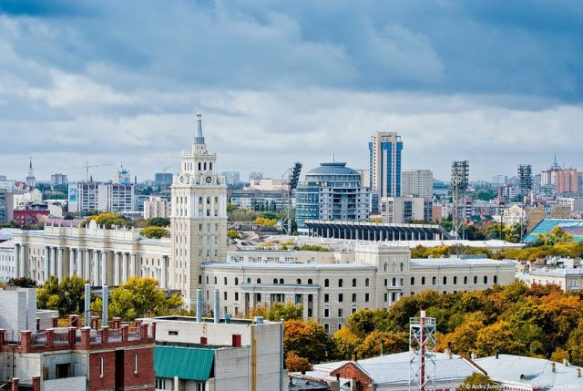

           Целенаправленное ознакомление ребенка с родным городом нужно рассматривать как составную часть формирования у него начал патриотизма. Ведь **чувство Родины малыша связывается с местом, где он родился и живет.** **Задача родителей** – углубить это чувство, помочь растущему человеку открывать Родину в том, что ему близко и дорого – в ближайшем окружении. Это улица и сквер, где малыш бывает постоянно, двор, где играет с ребятишками, детский сад, который для него является вторым домом. Все это, пока ребенок мал, воспринимается им как неотъемлемая часть его жизненно необходимой среды, без которой он не мыслит свое «я». Расширить круг представлений о родном городе, дать о нем некоторые доступные для ребенка исторические сведения, показав всё то, что свято чтут люди, - значит раздвинуть горизонты познаваемого, заронить в детское сердце искорку любви к Родине.

Дошкольное детство – пора открытий. **Задача взрослых – помочь ребенку** делать открытия, наполнив их воспитывающим содержанием, которое бы способствовало формированию нравственных чувств. Пусть маленький человек с вашей помощью открывает красоту родного города, удивляется тому новому, которое, казалось бы, давно ему известно.

**Четырехлетний малыш** способен усвоить название своей улицы и той, на которой находится его детский сад. Внимание ребенка постарше полезно привлечь к тем объектам, которые расположены на ближайших улицах – школа, кинотеатр, библиотека, почта, аптека, парикмахерская, универмаг, рассказать об их названии, подчеркнуть, что все это создано для удобства людей.

Родной город… в каком бы городе вы ни жили – это всегда самый близкий вашему сердцу край. Каждый город славен своей историей, традициями, памятниками, местами, связанными с  прошлым, героизмом людей в годы Великой Отечественной войны, лучшими людьми Родины.

При ознакомлении ребенка с родным городом необходимо опираться на имеющийся у него опыт, а также учитывать психологические особенности дошкольников. В.А.Сухомлинский говорил: «**Красота родного края… - это источник любви к Родине**. Понимание и чувствование величия, могущества Родины приходит к человеку постепенно и имеет своими истоками красоту… Пусть ребенок чувствует красоту и восторгается ею, пусть в его сердце и памяти навсегда сохранятся образы, в которых воплощается Родина».

**Как рассказать ребенку о России?**

* Сходите в краеведческий музей. В основном здании музея открыта экспозиция, рассказывающая о событиях Отечественной войны 1812 года и сражении при селе Бородино. Экспозиция «Музея Героев Советского Союза и России» посвящена традициям русского героизма.
* Расскажите детям о войне на примерах наших бабушек и дедушек.
* Покажите крохе на карте, какая наша страна огромная, какие у нас леса, моря, поля, какие животные. Расскажите про наш климат. Для наглядности можно сравнить размер России с размерами других стран.
* Можно самостоятельно сделать книжку о России с крупными картинками и изучать ее вместе с ребенком.
* Посмотрите вместе с [http://www.moi-detsad.ru/image/pix.png](http://www.moi-detsad.ru/)крохой традиционные российские сувениры (например, матрешку), распечатайте ее, чтобы раскрасить, напеките пирожков с капустой или блинчиков с вареньем (что-то из традиционной русской кухни), поставьте русские народные песни («Калинка ? малинка») и водите хоровод.
* Вместе нарисуйте и раскрасьте российский флаг.
* Посмотрите и попробуйте сыграть на русских народных инструментах (например, на гармошке).
* Девочкам интересно будет сделать и украсить кокошник.

**Факты о России, которые будут интересны детям**

* Россия самая большая страна в мире. Ее площадь занимает 17,1 миллион квадратных километров.
* Россия граничит с 18 странами. Общая протяженность границ ? 60 тыс. км, более 20 тыс. из них ? сухопутные. Это самая большая граница в мире.
* Леса занимают 60% территории нашей страны.
* Россия единственная в мире страна, омываемая 12 морями: Черное, Азовское, Балтийское, Белое, Карское, Лаптевых, Баренцево, Чукотское, Восточно-Сибирское, Японское, Охотское, Берингово, Каспийское.
* Россия седьмая страна в мире по численности населения. В ней проживает порядка 145 миллионов человек.

**Пусть ваша влюблённость в родной город, ваше деятельное участие в его судьбе послужит примером сыну, дочери.**

**Стихи о России, которые можно выучить с малышом**   
***Необъятная страна***   
Если долго-долго-долго  
В самолёте нам лететь,  
Если долго-долго-долго  
На Россию нам смотреть,  
То увидим мы тогда  
И леса, и города,  
Океанские просторы,  
Ленты рек, озёра, горы...  
Мы увидим даль без края,  
Тундру, где звенит весна,  
И поймём тогда, какая,  
Наша Родина большая,  
Необъятная страна.  
*(В. Степанов)*  
***Россия***   
Здесь тёплое поле наполнено рожью,  
Здесь плещутся зори в ладонях лугов.  
Сюда златокрылые ангелы Божьи  
По лучикам света сошли с облаков.  
И землю водою святой оросили,  
И синий простор осенили крестом.  
И нет у нас Родины, кроме России -  
Здесь мама, здесь храм, здесь отеческий дом.  
*(П. Синявский)*

**О празднике День России** 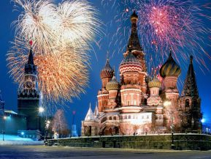

**12 июня - День России**

**День России** — это один из самых «молодых» государственных праздников в нашей стране. Поначалу он назывался «День независимости России». А появился этот праздник потому, что 12 июня 1990 года на Первом съезде народных депутатов РСФСР была принята Декларация о государственном суверенитете России. Это означало, что **Россия стала отдельным, самостоятельным государством,** основанным на принципах равноправия и партнерства. Тогда, в 1990 году, **Указом Президента РФ Б. Н. Ельцина день 12 июня был объявлен государственным праздником России.** А в 1994 году Президент издал новый Указ, по которому праздник стал называться «День России».

**У каждого государства есть свой флаг и свой герб.** Раньше, когда наша страна еще называлась СССР, у нее был красный флаг, в верхнем углу которого были изображены звезда, серп и молот. Но Декларация о государственном суверенитете России обозначила, что появилось новое государство, а значит, необходимо было создать новые Государственный герб и Государственный флаг. Для организации этой работы была создана Правительственная комиссия. После долгого обсуждения комиссия предложила, чтобы флаг России был трехцветным — бело-сине-красным, а на российском гербе был изображен золотой двуглавый орел на красном поле. И в 1993 году Указами Президента Б. Н. Ельцина флаг и герб были утверждены.

**Герб России**

Герб с золотым двуглавым орлом на красном поле напоминает гербы конца XV-XVII веков. Рисунок орла похож на те рисунки, что украшали памятники эпохи Петра Великого. Над головами орла изображены три исторические короны Петра Великого, символизирующие в новых условиях суверенитет — как всей Российской Федерации, так и ее частей.

Скипетр и держава олицетворяют государственную власть и единое государство. Изображение всадника, поражающего копьем дракона, — это один из древних символов борьбы добра со злом, света с тьмой, защиты Отечества.

Восстановление двуглавого орла как Государственного герба России символизирует неразрывность отечественной истории. Герб современной России — новый, но его составные части выполнены в традициях истории нашего государства.

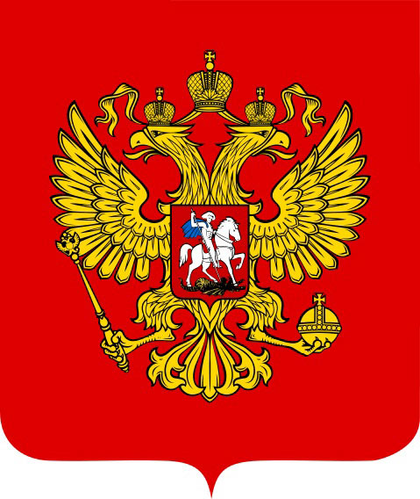

**Флаг России**

**Флаг является одним из важных символов государства**. Государственный Флаг России — символ единения и согласия, национальной принадлежности и культуры. И если вы подойдете к правительственному зданию, то непременно увидите, что над ним развевается российский флаг.

Флаг — это знак уважения к Родине. За осквернение флага следует строгое наказание, как за оскорбление государства.

Каждый цвет российского флага имеет свое значение:

***белый*** — мир, чистота, совершенство;

***синий*** — вера и верность;

***красный*** — энергия, сила, кровь, пролитая за Отечество.

Флаг Российской Федерации вывешивается на стенах зданий государственных учреждений или поднимается на мачтах-флагштоках в дни государственных праздников.

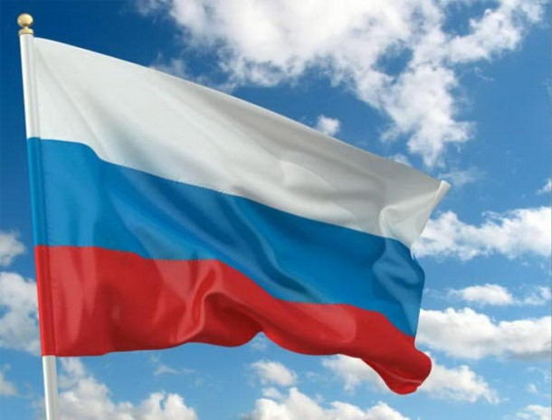

**Гимн России.**

Слова С. Михалкова

Музыка А. Александрова

**Россия — священная наша держава!**

**Россия — любимая наша страна!**

**Могучая воля, великая слава —**

**Твое достоянье на все времена!**

**Славься, Отечество наше свободное,**

**Братских народов союз вековой,**

**Предками данная мудрость народная,**

**Славься, страна, мы гордимся тобой!**

**От южных морей до полярного края**

**Раскинулись наши леса и поля,**

**Одна ты на свете, одна ты такая,**

**Хранимая Богом родная земля!**

**Славься, Отечество наше свободное,**

**Братских народов союз вековой,**

**Предками данная мудрость народная,**

**Славься, страна, мы гордимся тобой!**

**Широкий простор для мечты и для жизни**

**Грядущие нам открывают года!**

**Нам силу дает наша верность Отчизне —**

**Так было, так есть и так будет всегда!**

**Славься, Отечество наше свободное,**

**Братских народов Союз вековой,**

**Предками данная мудрость народная,**

**Славься, страна, мы гордимся тобой!**

**Интересные факты о нашем президенте В.В. Путине**

1. Вырос Владимир в ленинградской «коммуналке», в Басковом переулке рядом с набережной Фонтанки. Всего в этой квартире проживали три семьи. По лестничным маршам и подъезду бегали крысы, на которых охотился вместе с другими ребятами.

[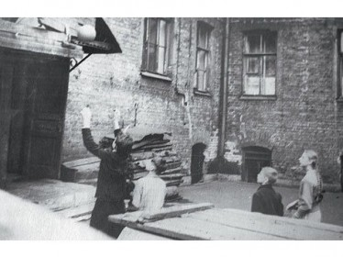](http://vopreki.info/wp-content/uploads/2015/01/%D0%94%D0%BE%D0%BC-%D0%B2-%D0%BA%D0%BE%D1%82%D0%BE%D1%80%D0%BE%D0%BC-%D0%B6%D0%B8%D0%BB-%D0%9F%D1%83%D1%82%D0%B8%D0%BD.jpg)  [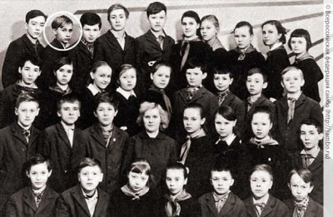](http://vopreki.info/wp-content/uploads/2015/01/%D0%9F%D1%83%D1%82%D0%B8%D0%BD-%D0%B2-%D0%B4%D0%B5%D1%82%D1%81%D1%82%D0%B2%D0%B5.jpg)

2. Путин с детства увлекался советскими фильмами о разведчиках и мечтал работать в органах государственной безопасности. В 1975 году его мечта сбылась — после окончания юридического факультета ЛГУ, будущий президент по распределению был направлен в Комитет государственной безопасности.

[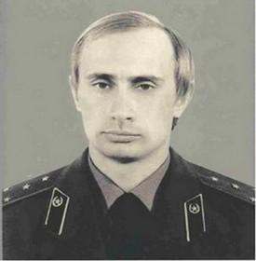](http://vopreki.info/wp-content/uploads/2015/01/%D0%9F%D1%83%D1%82%D0%B8%D0%BD-%D0%B2-%D0%9A%D0%93%D0%91.jpg)

3. С 1985 по 1990 годы работал в ГДР: под прикрытием должности директора дрезденского Дома дружбы.

[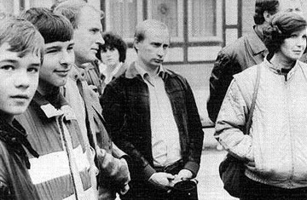](http://vopreki.info/wp-content/uploads/2015/01/%D0%9F%D1%83%D1%82%D0%B8%D0%BD-%D0%B2-%D0%93%D0%94%D0%A0.jpg)

4. Российский президент любит шпионские романы. Однажды он заметил: «Меня больше всего поражает, как один человек может достичь того, чего не смогли целые армии».

5. Свободно владеет немецким языком, также немного английским.

6. Мастер спорта по дзюдо и самбо. черный пояс по дзюдо он получил в 18 лет. Чемпион Ленинграда по дзюдо, чемпион ЦС ДСО «Труд», призёр розыгрыша Кубка СССР, победитель первенств ДСО «Жальгирис» и «Калев», становился неоднократным победителем чемпионатов вузов. В юношеские годы в течение 11 лет его тренером по дзюдо был Анатолий Рахлин (1938-2013), впоследствии тренер российской женской сборной по дзюдо.

[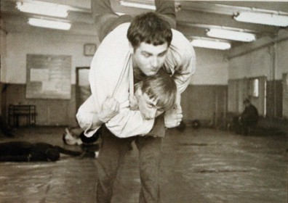](http://vopreki.info/wp-content/uploads/2015/01/%D0%9F%D1%83%D1%82%D0%B8%D0%BD-%D0%94%D0%97%D0%AE%D0%94%D0%9E.jpg)

7. В 1999 году издана книга Путина в соавторстве с Василием Шестаковым и Алексеем Левицким по практическим занятиям дзюдо — «Учимся дзюдо с Владимиром Путиным».

[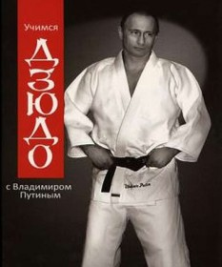](http://vopreki.info/wp-content/uploads/2015/01/%D0%A3%D1%87%D0%B8%D0%BC%D1%81%D1%8F-%D0%94%D0%97%D0%AE%D0%94%D0%9E-%D1%81-%D0%92%D0%BB%D0%B0%D0%B4%D0%B8%D0%BC%D0%B8%D1%80%D0%BE%D0%BC-%D0%9F%D1%83%D1%82%D0%B8%D0%BD%D1%8B%D0%BC.jpg)

8. В. Путин получил ряд зарубежных наград. Среди них — Большой крест ордена Почетного легиона. Является почётным гражданином 10 городов, и почётным доктором пяти зарубежных университетов. Лауреат нескольких премий. А также стал лауреатом «Премии мира имени Конфуция» за выдающиеся достижения «в сохранении мира».

9. В 1974 году, как вспоминает его одноклассник Сергей Кудров, он выиграл в лотерею Запорожец, который в то время был вполне уважаемой машиной.

[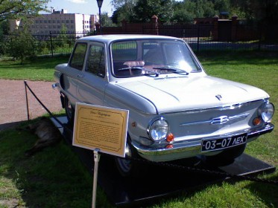](http://vopreki.info/wp-content/uploads/2015/01/%D0%97%D0%B0%D0%BF%D0%BE%D1%80%D0%BE%D0%B6%D0%B5%D1%86-%D0%9F%D1%83%D1%82%D0%B8%D0%BD%D0%B0.jpg)

10. Отец Путина, Владимир Спиридонович Путин (23.02.1911 — 02.08.1999) был участником ВОВ, затем стал мастером на заводе им. Егорова. Мать, Мария Ивановна Шеломова (1911—1998), также работала на заводе, пережила блокаду Ленинграда. Дед Владимира, Спиридон Иванович Путин, был известным поваром, готовившим для высших партийных и государственных чинов. Он был шеф-поваром у Ленина, в загородном доме. Несколько раз ему довелось готовить Сталину.

Владимир был третьим сыном в семье — двое старших братьев, родившихся ещё в тридцатые годы, умерли в детстве.

[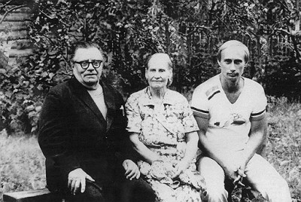](http://vopreki.info/wp-content/uploads/2015/01/%D0%A0%D0%BE%D0%B4%D0%B8%D1%82%D0%B5%D0%BB%D0%B8-%D0%9F%D1%83%D1%82%D0%B8%D0%BD%D0%B0.jpg)[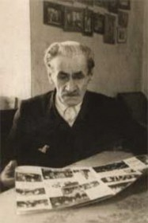](http://vopreki.info/wp-content/uploads/2015/01/%D0%94%D0%B5%D0%B4%D1%83%D1%88%D0%BA%D0%B0-%D0%9F%D1%83%D1%82%D0%B8%D0%BD%D0%B0.jpg)

11. Много лет коллекционирует географические карты и почтовые марки с изображениями выдающихся людей.

12. Любит рыбалку, в июле 2013 года на блесну поймал 21-килограммовую щуку на озере в Туве.

[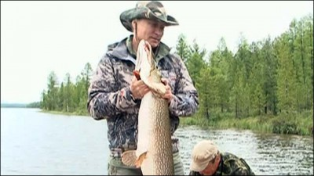](http://vopreki.info/wp-content/uploads/2015/01/%D0%9F%D0%BE%D0%B9%D0%BC%D0%B0%D0%BB-%D0%BF%D0%BE%D0%B9%D0%BC%D0%B0%D0%BB-21-%D0%BA%D0%B8%D0%BB%D0%BE%D0%B3%D1%80%D0%B0%D0%BC%D0%BC%D0%BE%D0%B2%D1%83%D1%8E-%D1%89%D1%83%D0%BA%D1%83.jpg)

13. Был крещен в православие в ноябре 1952 года (в Михайлов день) в Ленинграде в Спасо-Преображенском соборе.

14. 28 июля 1983 года Путин женился на Людмиле Путиной, у них родились две дочери: Мария (1985) и Катерина (1986). Дочерей тщательно скрывает. О них практически ничего не известно. Катя и Маша учились в колледжах под вымышленными именами, их профессии и место проживания неизвестны. Однако сам президент говорит, что они находятся в Москве. Также существует информация что когда они стали поступать в институт в Санкт-Петербурге, журналисты не смогли удержаться от комментариев: «Конкурс был просто огромен – 40 институтов на место!» Старшая дочь Мария поступила на биологический факультет, а младшая Екатерина предпочла изучать японский язык на восточном факультете (обе в СПбГУ). По статистике, конкурс на эти факультеты сразу возрос в несколько раз.

[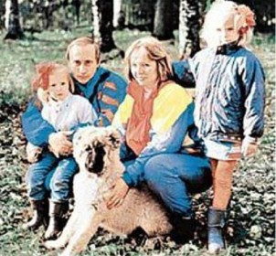](http://vopreki.info/wp-content/uploads/2015/01/%D0%9F%D1%83%D1%82%D0%B8%D0%BD-%D1%81-%D1%81%D1%83%D0%BF%D1%80%D1%83%D0%B3%D0%BE%D0%B9-%D0%B4%D0%BE%D1%87%D0%B5%D1%80%D1%8C%D0%BC%D0%B8-%D0%B8-%D1%81%D0%BE%D0%B1%D0%B0%D0%BA%D0%BE%D0%B9.jpg)[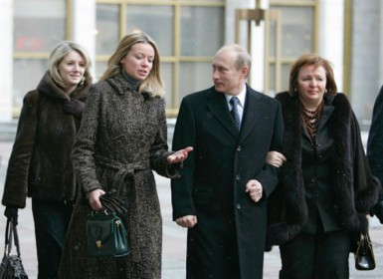](http://vopreki.info/wp-content/uploads/2015/01/%D0%9F%D1%83%D1%82%D0%B8%D0%BD-%D1%81-%D1%81%D0%B5%D0%BC%D1%8C%D0%B5%D0%B9.jpg)

15. Во времена работы с Анатолием Собчаком, Путин носил одновременно малиновый или зеленый пиджак и спортивные штаны фирмы «Адидас».

[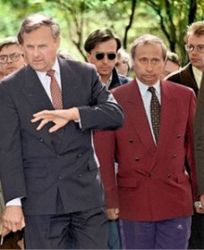](http://vopreki.info/wp-content/uploads/2015/01/%D0%9F%D1%83%D1%82%D0%B8%D0%BD-%D0%B8-%D0%A1%D0%BE%D0%B1%D1%87%D0%B0%D0%BA.jpg)[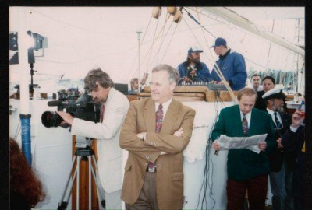](http://vopreki.info/wp-content/uploads/2015/01/%D0%9F%D1%83%D1%82%D0%B8%D0%BD-%D0%B8-%D0%A1%D0%BE%D0%B1%D1%87%D0%B0%D0%BA-2.jpg)

16. Носит часы исключительно на правой руке. Он объясняет это тем, что только когда он носит часы на правой руке, заводная головка не натирает кисть. В разное время на его руке были замечены такие известные марки, как Blancpain, A. Lange & Sohne, Breguet, Patek Philippe.

[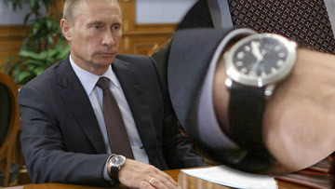](http://vopreki.info/wp-content/uploads/2015/01/%D0%A7%D0%B0%D1%81%D1%8B-%D0%9F%D1%83%D1%82%D0%B8%D0%BD%D0%B0.jpg)

17. У Путина целый зоопарк, который в основном состоит из животных, которых ему подарили: четыре собаки — чёрный лабрадор Кони, два пуделя и каракачан Баффи, коза Сказка и её козлёнок, карликовая лошадка Вадик. Есть мнение, что он использует их для психологического давления на политических противников. Ангела Меркель например очень боится собак. Но, хотя ее сотрудники предупреждают заранее, что во время визитов канцлера собак нигде быть не должно, во время встречи Путина и Меркель лабрадор Кони свободно зашла в комнату. Меркель с трудом взяла себя в руки, а Путин поинтересовался «Собака вас не пугает?»

[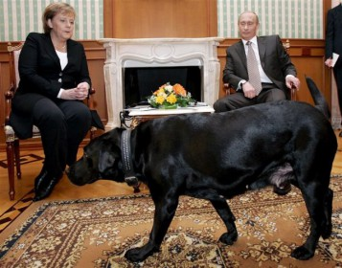](http://vopreki.info/wp-content/uploads/2015/01/%D0%9B%D0%B0%D0%B1%D1%80%D0%B0%D0%B4%D0%BE%D1%80-%D0%9F%D1%83%D1%82%D0%B8%D0%BD%D0%B0.jpg)

18. У Путина есть интересная особенность: занимая тот или иной кабинет, он никогда не затевает там перестановок. Это довольно необычно, ведь все чиновники стремятся избавиться от вещей предшественника и адаптировать кабинет под себя. Путин же ни разу даже мебель не поменял.

[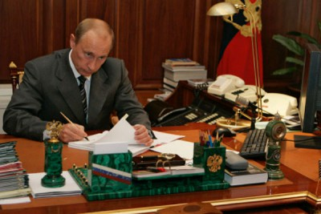](http://vopreki.info/wp-content/uploads/2015/01/%D0%9A%D0%B0%D0%B1%D0%B8%D0%BD%D0%B5%D1%82-%D0%9F%D1%83%D1%82%D0%B8%D0%BD%D0%B0.jpg)

19. Некоторое время было популярно выражение «Путин — краб». Причина этого в том, что в одном из своих выступлений он сказал, что восемь лет президентства «пахал, как раб на галерах». Фраза пошла в народ в сокращенном варианте: «краб на галерах», а потом и вовсе сократилась до одного слова «краб».

20. Президентству Путина предшествовало одно происшествие, о котором мало кто знает: у него полностью сгорела дача со всеми вещами и сбережениями, а семья еле успела спастись из огня. На пепелище он совершенно неожиданно для себя нашел свой крест — он совсем не пострадал от огня и ярко сверкал. Сразу после этого Путины переехали в Москву, и там начался новый этап их жизни. Сам Владимир считает, что это символично, — он даже рассказал об этом случае Бушу во время одной из неформальных встреч.

21. О Путине снято 13 фильмов: 12 документальных («Неизвестный Путин», «Товарищ президента», «Система Путина», «55», «Стена», «Путин, Россия, Запад», «Мост над бездной», Dans la peau de Vladimir Poutine / «В коже Владимира Путина», «Настоящий Путин», «Бумажная коронация», «Поцелуй Путина», «Я, Путин. Портрет» и один художественный фильм — «Поцелуй не для прессы»).

Анкета для родителей «Патриотическое воспитание»

|  |  |  |
| --- | --- | --- |
| № | Вопросы | Ответы |
| 1 | Что Вы понимаете под термином «патриотическое воспитание»? |  |
| 2 | Возможно ли патриотическое воспитание  в детском саду? |  |
| 3 | Как, по Вашему мнению, следует сформулировать цель патриотического воспитания детей дошкольного возраста? |  |
| 4 | Как Вы считаете, кто несет основную ответственность за патриотическое воспитание детей - педагоги или родители? |  |
| 5 | Как Вы считаете, следует ли знакомить детей дошкольного возраста с символикой государства, традициями, памятными датами? |  |
| 6 | Как Вы считаете, актуальна ли в современном обществе тема ознакомления с родословной семьи? Есть ли в Вашем доме семейные традиции? |  |
| 7 | Посещаете ли вы вместе с детьми музеи и выставки нашего города Воронежа? Если не, то почему? |  |

**Моя Родина - Россия.**

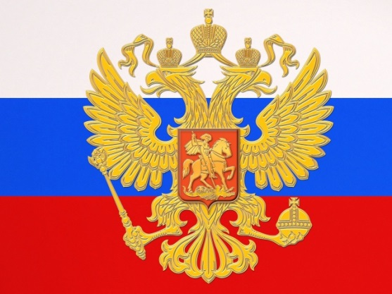

**Родителям рекомендуется:**

Спросить у ребенка: Как называется город, в котором ты живешь? Почему он так называется? Как выглядит герб нашего города? Что он символизирует?

Провести прогулку по городу. Показать основные достопримечательности города – парк Победы, памятники, площадь Ленина. Показать предприятия города, рассказать об их

Во время прогулки по городу родителям обратить внимание на общественные здания (библиотека, почта, школа, кинотеатр и т. д.), рассказать об их назначении, и о профессиях людей, работающих в этих учреждениях.

**Упражнения на развитие речи:**

   Упражнение «Подбери признак»: город (какой?) - ..., улица (какая?) - ..., дом (какой?) - ....

   Составить рассказ (из личного опыта) «Дорога в детский сад» - по каким улица идет ребенок, мимо каких зданий и т.п.

 Упражнение «Один - много» (образование родительного падежа множественного числа имени существительного): один дом - много домов, одна улица... (поселок, город...).

Упражнение в словообразовании с помощью суффиксов.

Дом - домик, домишко, домище. Город - городок, городишко, городище.

   Упражнение «У нас в городе нет…» (образование родительного падежа существительных)

У нас в городе нет театра, цирка, фонтана, …

